## 机械振动

### 考点一　简谐运动的规律

简谐运动

1.定义：如果物体在运动方向上所受的力与它偏离平衡位置位移的大小成正比，并且总是指向平衡位置，质点的运动就是简谐运动.

2.平衡位置：物体在振动过程中回复力为零的位置.

3.回复力

(1)定义：使物体在平衡位置附近做往复运动的力.

(2)方向：总是指向平衡位置.

(3)来源：属于效果力，可以是某一个力，也可以是几个力的合力或某个力的分力.

技巧点拨

|  |  |
| --- | --- |
| 受力特征 | 回复力*F*＝－*kx*，*F*(或*a*)的大小与*x*的大小成正比，方向相反 |
| 运动特征 | 靠近平衡位置时，*a*、*F*、*x*都减小，*v*增大；远离平衡位置时，*a*、*F*、*x*都增大，*v*减小 |
| 能量特征 | 振幅越大，能量越大.在运动过程中，动能和势能相互转化，系统的机械能守恒 |
| 周期性特征 | 质点的位移、回复力、加速度和速度均随时间做周期性变化，变化周期就是简谐运动的周期*T*；动能和势能也随时间做周期性变化，其变化周期为 |
| 对称性特征 | 关于平衡位置*O*对称的两点，加速度的大小、速度的大小、动能、势能相等，相对平衡位置的位移大小相等 |

例题精练

1.(多选)一弹簧振子做简谐运动，则以下说法正确的是(　　)

A.振子的加速度方向始终指向平衡位置

B.已知振动周期为*T*，若Δ*t*＝*T*，则在*t*时刻和(*t*＋Δ*t*)时刻振子运动的加速度一定相同

C.若*t*时刻和(*t*＋Δ*t*)时刻弹簧的长度相等，则Δ*t*一定为振动周期的整数倍

D.振子的动能相等时，弹簧的长度不一定相等

答案　ABD

解析　振子的加速度方向始终指向平衡位置，故A正确；若Δ*t*＝*T*，则在*t*时刻和(*t*＋Δ*t*)时刻振子的位移相同，加速度也相同，故B正确；从平衡位置再回到平衡位置，经历的时间最短为，弹簧的长度相等，故C错误；关于平衡位置对称的两个位置，振子的动能相等，弹簧的长度不相等，故D正确.

2.如图1所示，弹簧振子*B*上放一个物块*A*，在*A*与*B*一起做简谐运动的过程中，下列关于*A*受力的说法中正确的是(　　)

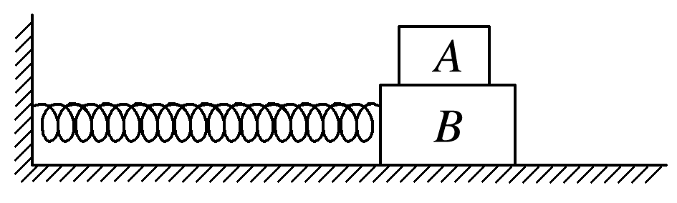

图1

A.物块*A*受重力、支持力及弹簧对它的恒定的弹力

B.物块*A*受重力、支持力及弹簧对它的大小和方向都随时间变化的弹力

C.物块*A*受重力、支持力及*B*对它的恒定的摩擦力

D.物块*A*受重力、支持力及*B*对它的非恒定的摩擦力

答案　D

### 考点二　简谐运动图象的理解和应用

简谐运动的图象

1.物理意义：表示振子的位移随时间变化的规律，为正弦(或余弦)曲线.

2.简谐运动的图象

(1)从平衡位置开始计时，把开始运动的方向规定为正方向，函数表达式为*x*＝*A*sin_*ωt*，图象如图2甲所示.

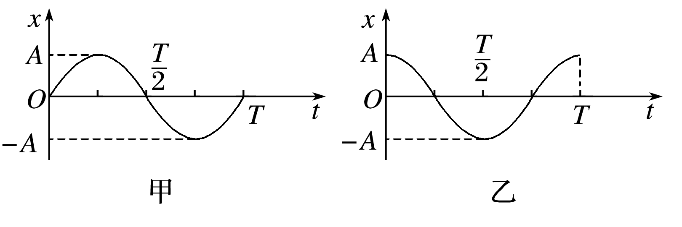

图2

(2)从正的最大位移处开始计时，函数表达式为*x*＝*A*cos_*ωt*，图象如图乙所示.

技巧点拨

1.从图象可获取的信息

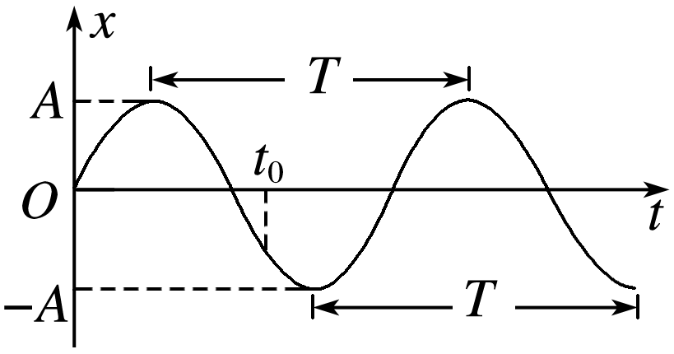

图3

(1)振幅*A*、周期*T*(或频率*f*)和初相位*φ*0(如图3所示).

(2)某时刻振动质点离开平衡位置的位移.

(3)某时刻质点速度的大小和方向：曲线上各点切线的斜率的大小和正负分别表示各时刻质点的速度大小和方向，速度的方向也可根据下一相邻时刻质点的位移的变化来确定.

(4)某时刻质点的回复力和加速度的方向：回复力总是指向平衡位置，回复力和加速度的方向相同.

(5)某段时间内质点的位移、回复力、加速度、速度、动能和势能的变化情况.

2.简谐运动的对称性(如图4)

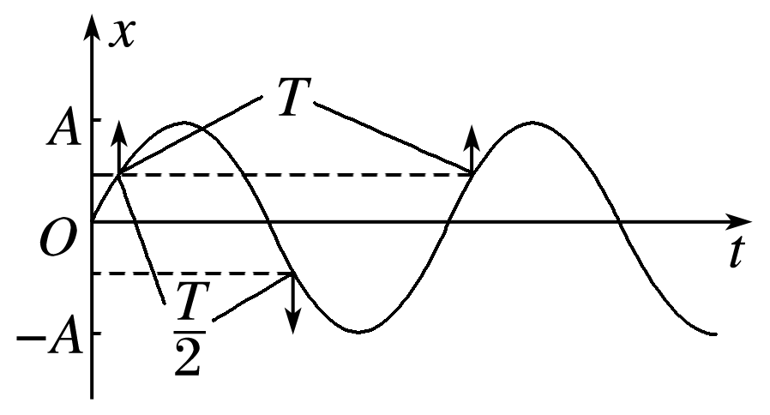

图4

(1)相隔Δ*t*＝(*n*＋)*T*(*n*＝0,1,2…)的两个时刻，弹簧振子的位置关于平衡位置对称，位移等大反向(或都为零)，速度等大反向(或都为零)，加速度等大反向(或都为零).

(2)相隔Δ*t*＝*nT*(*n*＝1,2,3…)的两个时刻，弹簧振子在同一位置，位移、速度和加速度都相同.

例题精练

3.(多选)一个质点以*O*为中心做简谐运动，位移随时间变化的图象如图5，*a*、*b*、*c*、*d*表示质点在不同时刻的相应位置.下列说法正确的是(　　)

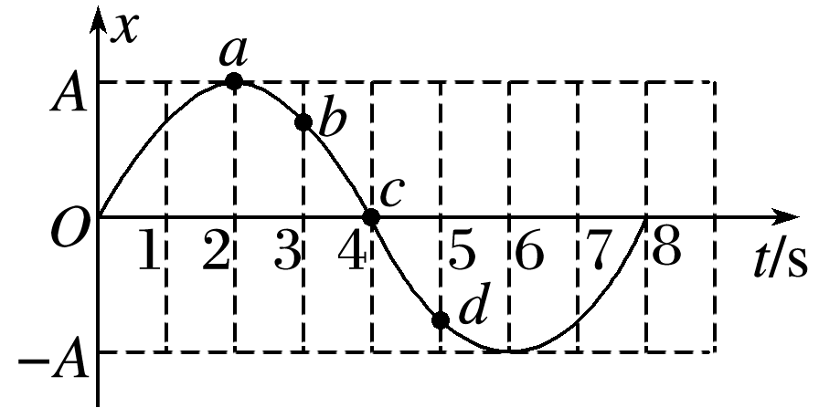

图5

A.质点通过位置*c*时速度最大，加速度为零

B.质点通过位置*b*时，相对平衡位置的位移为

C.质点从位置*a*到位置*c*和从位置*b*到位置*d*所用时间相等

D.质点从位置*a*到位置*b*和从位置*b*到位置*c*的平均速度相等

E.质点通过位置*b*和通过位置*d*时速度方向相同，加速度方向相反

答案　ACE

解析　质点通过位置*c*，即平衡位置时，此时速度最大，加速度为零，故A正确；*x*－*t*图象是正弦图象，故质点通过位置*b*时，相对平衡位置的位移为 A，故B错误；质点从位置*a*到*c*和从位置*b*到*d*所用的时间相等，均为2 s，故C正确；质点从位置*a*到*b*和从*b*到*c*的过程中时间相同但位移大小不同，故平均速度不同，故D错误.因为*x*－*t*图象的斜率表示速度，则质点通过位置*b*和通过位置*d*时速度方向相同，加速度方向均指向平衡位置，即方向相反，故E正确.

4.(多选)某质点做简谐运动，其位移与时间的关系式为*x*＝3sin (*t*＋) cm，则(　　)

A.质点的振幅为3 cm

B.质点振动的周期为3 s

C.质点振动的周期为 s

D.*t*＝0.75 s时刻，质点回到平衡位置

答案　ABD

解析　质点做简谐运动，位移与时间的关系式为*x*＝3sin (*t*＋)cm，对照公式*x*＝*A*sin(*ωt*＋*φ*0)，振幅为3 cm，角速度为，根据公式*ω*＝，周期为3 s，故A、B正确，C错误；*t*＝0.75 s时刻，*x*＝3sin (×＋)cm＝0，即质点在平衡位置，故D正确.

### 考点三　单摆及其周期公式

1.定义：

如果细线的长度不可改变，细线的质量与小球相比可以忽略，球的直径与线的长度相比也可以忽略，这样的装置叫作单摆.(如图6)

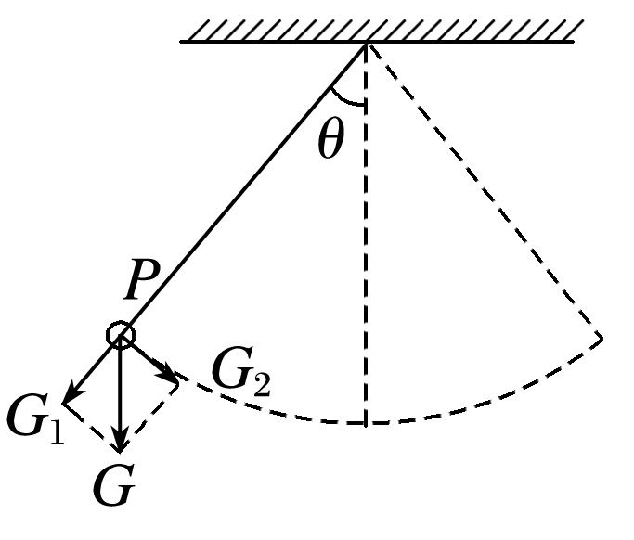

图6

2.视为简谐运动的条件：*θ*<5°.

3.回复力：*F*＝*G*2＝*G*sin *θ*.

4.周期公式：*T*＝2π.

(1)*l*为等效摆长，表示从悬点到摆球重心的距离.

(2)*g*为当地重力加速度.

5.单摆的等时性：单摆的振动周期取决于摆长*l*和重力加速度*g*，与振幅和振子(小球)质量无关.

技巧点拨

单摆的受力特征

(1)回复力：摆球重力沿与摆线垂直方向的分力，*F*回＝*mg*sin *θ*＝－*x*＝－*kx*，负号表示回复力*F*回与位移*x*的方向相反.

(2)向心力：摆线的拉力和摆球重力沿摆线方向分力的合力充当向心力，*F*向＝*F*T－*mg*cos *θ*.

(3)两点说明

①当摆球在最高点时，*F*向＝0，*F*T＝*mg*cos *θ*.

②当摆球在最低点时，*F*向＝，*F*向最大，*F*T＝*mg*＋*m*.

例题精练

5.(多选)关于单摆，下列说法正确的是(　　)

A.将单摆由沈阳移至广州，单摆周期变大

B.将单摆的摆角从4°改为2°，单摆的周期变小

C.当单摆的摆球运动到平衡位置时，摆球的速度最大

D.当单摆的摆球运动到平衡位置时，受到的合力为零

答案　AC

解析　将单摆由沈阳移至广州，因重力加速度减小，根据*T*＝2π可知，单摆周期变大，选项A正确；单摆的周期与摆角无关，将单摆的摆角从4°改为2°，单摆的周期不变，选项B错误；当单摆的摆球运动到平衡位置时，摆球的速度最大，有向心加速度，则受到的合力不为零，选项C正确，D错误.

### 考点四　受迫振动和共振

1.受迫振动

(1)概念：系统在驱动力作用下的振动.

(2)振动特征：物体做受迫振动达到稳定后，物体振动的频率等于驱动力的频率，与物体的固有频率无关.

2.共振

(1)概念：当驱动力的频率等于固有频率时，物体做受迫振动的振幅最大的现象.

(2)共振的条件：驱动力的频率等于固有频率.

(3)共振的特征：共振时振幅最大.

(4)共振曲线(如图7所示).

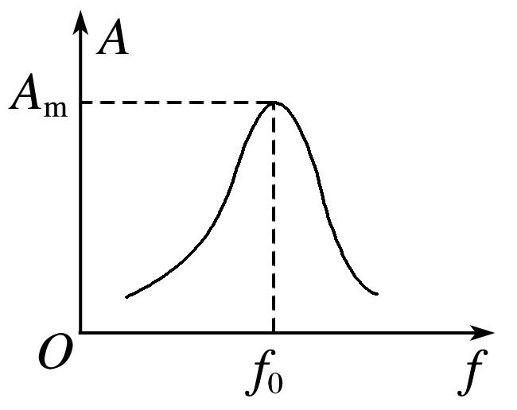

图7

*f*＝*f*0时，*A*＝*A*m，*f*与*f*0差别越大，物体做受迫振动的振幅越小.

技巧点拨

简谐运动、受迫振动和共振的比较

|  |  |  |  |
| --- | --- | --- | --- |
| 振动  项目 | 简谐运动 | 受迫振动 | 共振 |
| 受力情况 | 受回复力 | 受驱动力作用 | 受驱动力作用 |
| 振动周期或频率 | 由系统本身性质决定，即固有周期*T*0或固有频率*f*0 | 由驱动力的周期或频率决定，即*T*＝*T*驱或*f*＝*f*驱 | *T*驱＝*T*0或*f*驱＝*f*0 |
| 振动能量 | 振动系统的机械能不变 | 由产生驱动力的物体提供 | 振动物体获得的能量最大 |
| 常见例子 | 弹簧振子或单摆(*θ*≤5°) | 机械工作时底座发生的振动 | 共振筛、声音的共鸣等 |

技巧点拨

6.(多选)一个单摆在地面上做受迫振动，其共振曲线(振幅*A*与驱动力频率*f*的关系)如图8所示，则(　　)

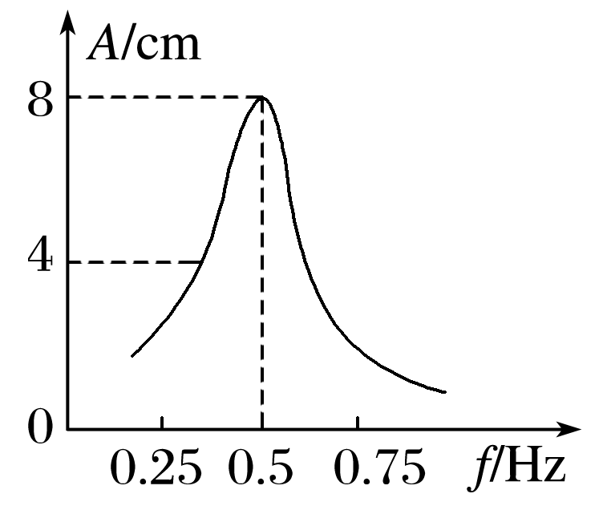

图8

A.此单摆的固有周期为2 s

B.此单摆的摆长约为1 m

C.若摆长增大，单摆的固有频率增大

D.若摆长增大，共振曲线的峰将向左移动

答案　ABD

解析　由共振曲线知此单摆的固有频率为0.5 Hz，固有周期为2 s；再由*T*＝2π，得此单摆的摆长约为1 m；若摆长增大，单摆的固有周期增大，固有频率减小，则共振曲线的峰将向左移动，故选项A、B、D正确.

7.(多选)如图9所示为受迫振动的演示装置，在一根张紧的绳子上悬挂几个摆球，可以用一个单摆(称为“驱动摆”)驱动另外几个单摆.下列说法正确的是(　　)

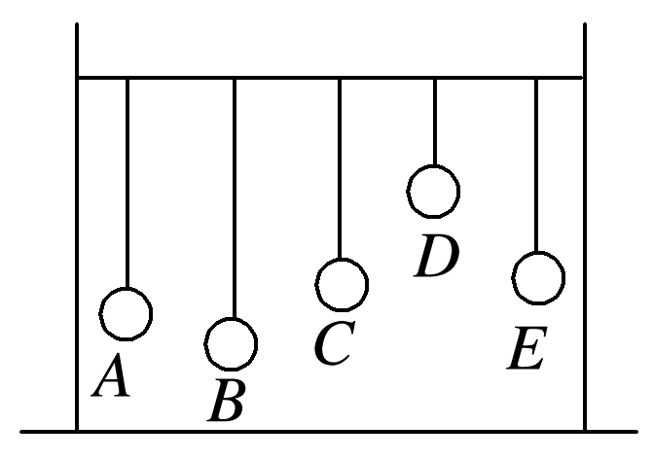

图9

A.某个单摆摆动过程中多次通过同一位置时，速度可能不同但加速度一定相同

B.如果驱动摆的摆长为*L*，则其他单摆的振动周期都等于2π

C.驱动摆只把振动形式传播给其他单摆，不传播能量

D.如果某个单摆的摆长等于驱动摆的摆长，则这个单摆的振幅最大

答案　ABD

解析　某个单摆摆动过程中多次通过同一位置时，速度大小相等但方向可能不同，根据*F*＝－*kx*可得，加速度*a*＝＝－*x*，故加速度一定相同，A正确；如果驱动摆的摆长为*L*，根据单摆的周期公式有*T*＝2π，而其他单摆都做受迫振动，故其振动周期都等于驱动摆的周期，B正确；同一地区，单摆的固有频率只取决于单摆的摆长，摆长等于驱动摆的摆长时，单摆的振幅能够达到最大，这种现象称为共振，受迫振动不仅传播运动形式，还传播能量和信息，故C错误，D正确.

# 综合练习

**一．选择题（共19小题）**

1．（诸暨市校级期中）光滑水平面内的弹簧振子做简谐运动，经过半个周期，振子（　　）

A．动量一定不变 B．速度一定不变

C．加速度一定不变 D．动能一定不变

【分析】弹簧振子做简谐运动时，经过半个周期，其运动情况正好相反，动量、速度、加速度都是矢量，注意方向变化。

【解答】解：弹簧振子做简谐运动时，经过半个周期，其运动情况正好相反，动量、速度、加速度大小相等，方向相反；因为速度大小不变，所以动能一定不变，故ABC错误，D正确；

故选：D。

【点评】本题主要考查了简谐运动的特点，经过半个周期，其运动情况正好相反，动量、速度、加速度都是矢量，其方向相反。

2．（凌源市模拟）一弹簧振子做简谱运动，它所受的回复力F随时间t变化的图象为正弦曲线，如图所示，下列说法正确的是（　　）

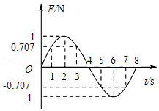

A．在t从0到2s时间内，弹簧振子做加速运动

B．在t1＝3s和t2＝5s时，弹簧振子的速度大小相等，方向相反

C．在t2＝5s和t3＝7s时，弹簧振子的位移大小相等，方向相同

D．在t从0到4s时间内，t＝2s时刻弹簧振子所受回复力做功功率最大

【分析】简谐运动运动回复力F＝﹣kx，与位移成正比；根据回复力情况得到位移变化情况并进一步判断速度变化情况。

【解答】解：A、在t从0到2s时间内，回复力逐渐变大，说明振子逐渐远离平衡位置，做减速运动，故A错误；

B、在t1＝3s到t2＝5s过程，回复力先减小为零后反向增加，说明先靠近平衡位置后远离平衡位置，故3s和5s速度方向相同；由于3s和5s回复力大小相等，故位移大小也相等，速度大小也相等，且方向也相同，故B错误；

C、在t1＝5s和t1＝7s时，回复力相等，根据公式F＝﹣kx，位移相同，故C确；

D、在t从0到4s时间内，t＝2s时刻弹簧振子速度为零，根据P＝Fv，功率为零，最小，故D误；

故选：C。

【点评】本题关键是根据回复力公式F＝﹣kx判断位移情况，进一步分析速度变化情况，不难。

3．（江苏模拟）在平静的介质中，从波源O发出的一列简谐横波沿x轴正方向传播，t1秒时刻的波形用实线表示，t2秒（t2＞t1）时刻的波形用虚线表示。介质中的质点Q位于x＝18m处，则下列说法正确的是（　　）

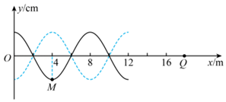

A．该简谐横波的波长可能为6m

B．该波的波速大小一定为m/s

C．在t1秒时刻至t2秒时刻这段时间内，介质中的质点M的运动过程是由先加速、后减速两段过程组成

D．根据图像无法判断质点Q的起振方向

【分析】由波形图可知波长；由波的周期性可知，t1秒时刻至t2秒时刻这段时间内波具有多个解，波速和运动过程有多种可能；因为图示时刻已经不是波源的起振时刻，所以根据图像无法判断质点Q的起振方向。

【解答】解：A、由波形图可知波长为8m，故A错误；

B、由波的周期性可知，t1秒时刻至t2秒时刻这段时间内波传播的距离可能为4+8n（m）（n＝0，1，2，3…），由v $=\frac{△x}{△t}$，则波速为v $=\frac{4+8n}{t_{2}−t_{1}}$ m/s（n＝0，1，2，3…），故B错误；

C、由波的周期性可知，t1秒时刻至t2秒时刻这段时间可能大于一个周期，所以介质中的质点M的运动过程有可能是由周期性的加速、减速等多个过程组成，故C错误；

D、因为图示时刻已经不是波源的起振时刻，所以根据图像无法判断质点Q的起振方向。

故选：D。

【点评】本题属于波的图象的识图和对质点振动的判断问题。考查知识点全面，重点突出，充分考查了学生掌握知识与应用知识的能力。

4．（南平期末）如图甲所示，光滑水平面上的弹簧振子。把振子由平衡位置O拉到右方的B位置后释放，使振子在B、C之间做简谐运动，图乙为其振动图像。则振子（　　）

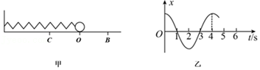

A．振动周期为0.4s

B．在t＝3s时的振动方向沿x轴负方向

C．振动频率为0.25Hz

D．从O运动到C，再次经过O点时完成一次全振动

【分析】由振动图像直接读出振动周期，根据频率和周期的关系得到频率；根据振动图像分析在t＝3s时振子的振动方向；根据振动情况分析振子两次经过O点完成振动的次数。

【解答】解：A、由振动图像可知，振动周期为T＝4s，故A错误；

B、在t＝3s时振子到达O点向右振动，即振子的振动方向沿x轴正方向，故B错误；

C、振动频率为 $f=\frac{1}{T}=\frac{1}{4}Hz=$ 0.25Hz，故C正确；

D、从O运动到C，再次经过O点时完成半个全振动，故D错误。

故选：C。

【点评】本题主要是考查振动图象，由振动图象能判断出质点的速度方向，同时要能够读出振动周期，掌握频率和周期之间的关系。

5．（十堰期末）如图所示，弹簧振子以O点为平衡位置在B、C两点之间做简谐运动，B、C相距20cm。小球运动到B点时开始计时，t＝0.5s时振子第一次到达C点。若弹簧振子偏离平衡位置的位移随时间的变化规律满足 $x=Asin(\frac{2π}{T}t+φ_{0})$，则下列说法正确的是（　　）

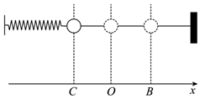

A．周期T＝0.5s

B．振幅A＝20cm

C．φ0

D．t＝0.125s时，小球的位移为5cm

【分析】小球运动到B点时开始计时，t＝0.5s时振子第一次到达C点，可知振动周期，根据BC距离可知振幅，将t＝0.125s代入位移表达式可求得小球的位移。

【解答】解：A.小球运动到B点时开始计时，t＝0.5s时振子第一次到达C点历时半个周期，故周期为T＝2t＝1s，故A错误；

B.振幅为偏离平衡位置的最大距离，故振幅为A＝10cm，故B错误；

C.t＝0时刻，x＝A，代入题中位移表达式可得φ0，故C正确；

D.位移表达式为x＝10sin（2πt $+\frac{π}{2}$）（cm），将t＝0.125s时，代入数据可得，小球的位移为5 $\sqrt{2}$ cm，故D错误。

故选：C。

【点评】本题考查简谐振动的位移随时间变化规律，解该类题目需注意确定振幅，周期，初相等物理量。

6．（江苏模拟）如图甲所示是演示简谐运动图像的装置，它由一根较长的细线和较小的沙漏组成。当沙漏摆动时，漏斗中的细沙均匀流出，同时匀速拉出沙漏正下方的木板，漏出的细沙在板上会形成一条曲线，这条曲线可以理解为沙漏摆动的振动图像。图乙是同一个沙漏分别在两块木板上形成的曲线（图中的虚线），已知P、Q分别是木板1上的两点，木板1、2的移动速度分别为v1、v2，则（　　）

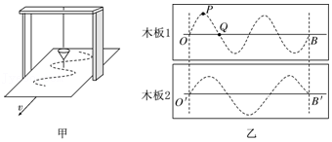

A．P处堆积的细沙与Q处一样多

B．P处堆积的细沙比Q处多

C．v1：v2＝4：3

D．t1：t2＝3：4

【分析】沙漏摆动时，通过平衡位置时速度最大，通过两侧端点时速度最小，根据速度的大小分析细沙的多少；

根据单摆周期公式： $T=2π\sqrt{\frac{L}{g}}$ 即可判定OB段与O'B'段经历的时间长短；

单摆的摆动和木板的运动同时进行，根据速度的定义公式列式比较，即可求解.

【解答】解：A、B：在图（乙）的P处时，沙摆的速度最小，在 Q处时，沙摆的速度最大，所以P处堆积的细沙比Q处多。

故A错误，B正确；

C、D：根据单摆周期公式： $T=2π\sqrt{\frac{L}{g}}$

它们在同一地点，g相同，且摆长相同，则周期相同，设为T，

OB段等于两个波长，经历的时间是t1＝2T，O'B'段等于1.5个波长，经历的时间为t2＝1.5T，

设板长为L，则：

比较可得：v1：v2＝3：4.

t1：t2＝4：3

故CD错误

故选：B。

【点评】本题考查单摆周期公式，关键抓住单摆的摆动和木板的平移同时发生，然后结合速度的定义求解速度大小.

7．（东城区模拟）一弹簧振子的位移y随时间t变化的关系式为y＝0.1sin2.5πt，位移y的单位为m，时间t的单位为s。则（　　）

A．弹簧振子的振幅为0.2m

B．弹簧振子的周期为1.25s

C．在t＝0.2s时，振子的运动速度为零

D．在任意0.2s时间内，振子的位移均为0.1m

【分析】质点做简谐运动，振动方程为y＝0.1sin2.5πt，可读出振幅A和角频率。然后结合简谐运动的对称性进行分析。

【解答】解：A、质点做简谐运动，振动方程为y＝0.1sin2.5πt，可读出振幅A＝0.1m，故A错误；

B、质点做简谐运动，振动方程为y＝0.1sin2.5πt，可读出角频率为2.5π，故周期T $=\frac{2π}{ω}=\frac{2π}{2.5π}=0.8s$，故B错误；

C、在t＝0.2s时，振子的位移最大，故速度最小，为零，故C正确；

D、根据周期性可知，质点在一个周期内通过的路程一定是4A，但四分之一周期内通过的路程不一定是A，故D错误；

故选：C。

【点评】本题考查理解简谐运动方程和分析振动过程的能力，要掌握振动方程的标准式：x＝Asinωt，会分析质点的位移和速度等运动情况。

8．图（a）表示t＝0时的简谐波的波形图。波沿x轴正方向传播，图（b）为一质点的振动曲线。则图（a）中所表示的x＝0处质点振动的初相位与图（b）所表示的振动的初相位分别为（　　）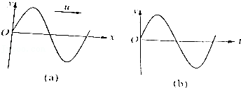

A．均为零 B．均为 $\frac{π}{2}$ C．均为 $−\frac{π}{2}$ D． $\frac{π}{2}$ 与 $−\frac{π}{2}$

E． $−\frac{π}{2}$ 与 $\frac{π}{2}$

【分析】根据波动图象与振动图象分别写出波动方程与振动方程，由两个方程的表达式即可正确求出。

【解答】解：设该波的振幅为A，波长为λ，圆频率为ω，该波沿x轴正方向传播，则由波动方程 $y=Acos(ωt+\frac{2π}{λ}⋅x+φ_{10})$

由图可知，该波x＝0处的质点的波动方程为：y＝Acos（ωt+φ10）＝Acos（ωt）

所以：φ10

由图b，结合振动方程y＝Acos（ωt+φ0）

可得该波b质点的振动方程为：

所以：φ20

故选：D。

【点评】该题考查简谐波的波动方程与振动方程，属于大学物理的内容，在高中物理竞赛中也有出现，比较少，由参加物理竞赛的同学可以供参考。

9．（湖北期中）如图1所示，轻弹簧下端固定在地上，上端连接一个钢球，把钢球从平衡位置向下压一段距离A，由静止释放。以钢球的平衡位置为坐标原点，竖直向上为正方向建立x轴，当钢球在做简谐运动过程中某一次经过平衡位置时开始计时，钢球运动的位移﹣时间图象如图2所示。已知钢球振动过程中弹簧始终处于弹性限度内，则（　　）

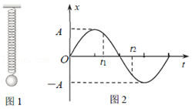

A．t1时刻钢球的速度方向向上

B．t2时刻钢球的回复力向上且处于失重状态

C．t1～t2时间内钢球的动量先增大后减小

D．t1～t2时间内弹簧振子系统的机械能逐渐减小

【分析】分析钢球的位移方向，从而找到其加速度方向，再根据超重和失重条件进行分析；

根据图象分析钢球的运动方向；

靠近平衡位置钢球的速度增大，动量大；远离平衡位置钢球的速度减小，动量小；

分析钢球的做功情况，从而分析出钢球的机械能变化情况。

【解答】解：t1时刻，钢球位于平衡位置上方，正在向平衡位置运动，速度方向向下，故A错误；

B、t2时刻，钢球位于平衡位置下方，位移为负，所以加速度为正，有向上的加速度，处于超重状态，故B错误；

C、t1﹣t2时间内，钢球的速度先增大后减小，动量先增大后减小，故C正确；

D、t1﹣t2时间内，钢球克服弹力做功，根据能量守恒定律可知，钢球的机械能逐渐减小，弹簧振子的机械能逐渐增大，故D错误。

故选：C。

【点评】解决该题的关键是知道简谐运动的加速度与位移方向相反，掌握简谐运动的速度变化情况，掌握机械能守恒条件。

10．（武汉月考）如图所示，弹簧振子在BC间振动，O为平衡位置，BO＝OC＝5cm，若振子从B到C的运动时间是1s，则下列说法正确的是（　　）

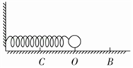

A．振动周期是1s，振幅是10cm

B．振子在B与C点的位移相同

C．从B开始经过3s，振子通过的路程是30cm

D．振子每次经过O点的速度相同

【分析】振子完成一次全振动通过的路程是4A，从B到C振子没有一次全振动。根据时间与振动周期的关系确定周期，根据路程与振幅的关系确定路程。

【解答】解：A、弹簧振子在BC间振动，振子从B到C经历的时间为半个周期，所以周期为2s，振子在B、C两点间做机械振动，BO＝OC＝5cm，O是平衡位置，则该弹簧振子的振幅为5cm，故A错误；

B、位移是矢量，振子在B与C点的位移大小相等，但方向相反，故B错误；

C、结合A的分析可知，振子的周期为2s，则3s $=\frac{3T}{2}$，路程为6A＝6×5cm＝30cm，故C正确；

D、结合简谐振动的特点可知，振子每次经过O点的速度大小相等，但方向可能相同，也可能相反，故D错误。

故选：C。

【点评】本题考查对简谐运动的周期、振幅的理解和判别能力。对于简谐运动质点通过的路程，往往一个周期通过4A去研究。

11．（常熟市校级三模）将力传感器接到计算机上可以测量快速变化的力。将单摆挂在力传感器的探头上，并让单摆小幅度摆动，计算机上显示摆线上拉力大小随时间变化的曲线如图所示。某同学由此图象做出判断，其中正确的是（　　）

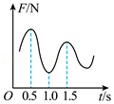

A．摆球的周期T＝0.5s

B．单摆的摆长l＝0.25m

C．t＝0.5s时摆球正经过最低点

D．摆球运动过程中机械能不变

【分析】由摆球经过最低点时，拉力最大，判断摆球经过最低点的时刻，进而求得周期；根据T＝2 $π\sqrt{\frac{l}{g}}$ 可求得摆长；由摆球经过最低点时拉力越来越小，可判断机械能减小。

【解答】解：AC.摆球经过最低点时，速度最大，需要的向心力最大，拉力最大，则t＝0.5s时摆球正经过最低点，且摆球连续两次经过最低点的时间间隔△t＝1.5s﹣0.5s＝1s，则周期T＝2△t，即T＝2s，故C正确，A错误；

B.根据T＝2 $π\sqrt{\frac{l}{g}}$ 可求得摆长l≈1m，故B错误；

D.由图可知摆球经过最低点时拉力越来越小，则摆球所需的向心力越来越小，速度越来越小，机械能减小，故D错误。

故选：C。

【点评】本题考查了单摆，考查知识点针对性强，难度较小，考查了学生掌握知识与应用知识的能力。

12．（徐汇区校级期中）关于单摆，下列说法正确的是（　　）

A．物体能被看作单摆的条件是摆动时摆角要小于5°

B．摆角小于5°时振动的频率与振幅无关

C．细线拉力与重力的合力提供回复力

D．摆动到最低点时摆球合力为零

【分析】当单摆的摆角较小时，单摆的运动可以看成简谐运动，回复力由重力沿摆球运动轨迹切向的分力提供，通过周期公式判断影响周期的因素。

【解答】解：A、单摆做简谐运动的条件是摆角很小要小于5°，同时物体还要可以看作质点。故A错误；

B、根据f $=\frac{1}{T}=\frac{\sqrt{g}}{2π\sqrt{L}}$ 知，单摆的频率与振幅无关，与摆长和当地的重力加速度有关，故B正确；

C、单摆的回复力是重力沿摆球运动轨迹切向的分力提供，故C错误；

D、物体在摆动到最低点时摆球合力提供向心力，不为零，故D错误。

故选：B。

【点评】解决本题的关键掌握单摆的周期公式，并能灵活运用，知道到高山上重力加速度较小，难度不大，属于基础题。

13．（武平县校级月考）两个质量相等的弹性小球分别挂在l1＝1.00m、l2＝0.25m的细绳上，两球重心等高，如图所示。现将B球在竖直面内拉开一个较小的角度放开后，从B球开始运动计算，经过4s两球相碰的次数为（　　）

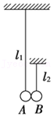

A．3次 B．4次 C．5次 D．6次

【分析】由于两球相撞时交换速度，则球B从最大位移处摆下来碰静止的球A后，球B静止，球A运动，同样球A摆下来碰静止的球B后，球A静止，球B运动．所以，总是只有一个球在摆动，两球总是在最低点相碰．

【解答】解：两质量相等的弹性小球做弹性正碰时，两球速度交换．

由单摆周期公式有：

T1＝2π2×3.14s＝2s

T2＝2π2×3.14s＝1s

从释放小球B到第1次相碰经历时间：t1

从小球A摆起到第2次相碰经历时间：t21s

可推证到第5次相碰共用时3.25s，到第6次相碰共用时4.25s，故经过4s两球相碰的次数为5次，故ABD错误，C正确；

故选：C。

【点评】本题考查了单摆的周期公式，解决本题的关键是知道两个摆总是一个在动，理解系统的周期．

14．（海淀区二模）在用单摆测量重力加速度的实验中，用多组实验数据做出周期（T）的平方和摆长（L）的T2﹣L图线，可以求出重力加速度g。已知两位同学做出的T2﹣L图线如图中的a、b所示，其中a和b平行，图线a对应的g值很接近当地重力加速度的值。相对于图线a，关于图线b的分析正确的是（　　）

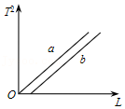

A．可能是误将绳长记为摆长L

B．可能是误将悬点到小球下端的距离记为摆长L

C．可能是误将49次全振动记为50次

D．根据图线b不能准确测出当地的重力加速度

【分析】根据单摆的周期公式，结合图线的斜率分析误差产生的原因。

【解答】解：B、因为单摆的周期T＝2π，故T2＝L，而图线b与L轴有个截距，这说明关系式应该为T2•（L﹣a），即可能是误将悬点到小球下端的距离记为摆长L，则实际的摆长就是L $−\frac{d}{2}$，故B正确；

A、如果是误将绳长记为摆长L，则关系式应该是T2（L），图线应该与T2轴有正截距，故A错误；

C、若是误将49次全振动记为50次，则周期T会减小，这样做出的图线的斜率会变小，但仍然过原点，故C错误；

D、根据图线b也能准确测出当地的重力加速度，因为斜率不变，故D错误。

故选：B。

【点评】对于图线问题，一般的解题思路是得出物理量间的关系式，结合图线斜率或截距进行求解。

15．（滨海县校级一模）某实验小组在利用单摆测定当地重力加速度的实验中，小组成员在实验过程中有如下做法，其中正确的是（　　）

A．把单摆从平衡位置拉开30°的摆角，并在释放摆球的同时开始计时

B．测量摆球通过最低点100次的时间t，则单摆周期为 $\frac{t}{100}$

C．用悬线的长度加摆球的直径作为摆长，代入单摆周期公式计算得到的重力加速度值偏大

D．选择密度较小的摆球，测得的重力加速度值误差较小

【分析】摆角很小的情况下单摆的振动才是简谐运动；单摆摆球经过平衡位置的速度最大，最大位移处速度为0，在平衡位置计时误差最小；由单摆的周期公式得出重力加速度的表达式，结合重力加速度的表达式判断测量的误差．

【解答】解：A、单摆经过平衡位置的速度最大，在平衡位置计时误差最小。故A错误。

B、摆球在一个周期内两次经过平衡位置，测量摆球通过最低点100次的时间t，则单摆的周期T $=\frac{t}{50}$．故B错误。

C、摆长等于悬点到摆球球心的距离，用悬线的长度加摆球的直径作为摆长，测量的摆长偏大，根据g $=\frac{4π^{2}L}{T^{2}}$ 知，测量的重力加速度偏大。故C正确。

D、为减小实验误差因，应选择密度较大的摆球。故D错误。

故选：C。

【点评】简谐运动是一种理想的运动模型，单摆只有在摆角很小，空气阻力影响不计的情况下单摆的振动才可以看成简谐运动，要知道影响实验结论的因素．

16．（山东二模）有两位同学利用假期分别去参观位于天津市的“南开大学”和上海市的“复旦大学”，他们各自利用那里的实验室中DIS系统探究了单摆周期T和摆长L的关系。然后通过互联网交流实验数据，并用计算机绘制了如图甲所示的T2﹣L图像。另外，去“复旦大学”做研究的同学还利用计算机绘制了他实验用的a、b两个摆球的振动图像，如图乙所示。下列说法正确的是（　　）

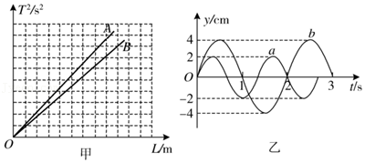

A．甲图中“南开大学”的同学所测得的实验结果对应的图线是A

B．甲图中图线的斜率表示对应所在位置的重力加速度的倒数

C．由乙图可知，a、b两摆球振动周期之比为3：2

D．由乙图可知，t＝1s时b球振动方向沿y轴负方向

【分析】根据合单摆的周期公式列出T2﹣L的方程，根据其斜率确定重力加速度的大小；根据周期的定义可求ab的周期之比；根据图线的斜率确定振动方向。

【解答】解：AB、根据单摆的周期公式T $=2π\sqrt{\frac{L}{g}}$ 得：

$T^{2}=\frac{4π^{2}L}{g}$ 图线的斜率k $=\frac{4π^{2}}{g}$

因为随着纬度的增大，重力加速度增大，故 g南开＞g复旦，由甲图可知，图线B的斜率较小，则对应的重力加速度较大，故甲图中“南开大学”的同学所测得的实验结果对应的图线是B，故AB错误。

C、周期指完成一次全振动所需的时间，由图乙可知

$\frac{3}{2}T_{a}=$ 2 Tas Tb＝2s

$\frac{T_{a}}{T_{b}}=\frac{2}{3}$，故C错误。

D、由乙图可知，t＝1s时b球处于平衡位置向y轴负方向振动，故D正确。

故选：D。

【点评】本题考查了单摆的周期公式和图线的综合运用，通过图线得出单摆的周期之比是关键，注意图线的斜率是求重力加速度大小的关键，难度适中。

17．（嘉兴期末）如图所示是一单摆做阻尼振动的x﹣t图象，则此单摆的摆球在图中P与N时刻的（　　）

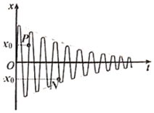

A．速率vP＞vN B．重力势能EpP＜EpN

C．机械能EP＜EN D．受到的拉力FP＝FN

【分析】位移相等即单摆所处高度相等，则重力势能相同，由于阻力影响，单摆要克服阻力做功，在运动过程中机械能一直减小。

【解答】解：ABC、由于单摆在运动过程中要克服阻力做功，振幅逐渐减小，摆球的机械能逐渐减少，所以摆球在P点所对应时刻的机械能大于在N点所对应的机械能，摆球的势能是由摆球相对于零势能点的高度h和摆球的质量m共同决定的（Ep＝mgh）。单摆摆球的质量是定值，由于P、N两时刻摆球的位移大小相同，故在这两个时刻摆球相对零势能点的高度相同，重力势能也相同，但由于P点的机械能大于N点的机械能，所以P点对应时刻的动能大于在N点对应时刻的动能，根据动能的公式Ek，可得速率vP＞vN，故A正确，BC错误；

D、由于P、N两时刻摆球的位移大小相同，所以其细线拉力与竖直方向上的夹角也相等，对单摆受力分析，根据牛顿第二定律得：F﹣mgcosθ＝m $\frac{v^{2}}{L}$，解得受到的拉力为：FP＞FN，故D错误。

故选：A。

【点评】本题关键是明确单摆运动路程越长，克服阻力做的功越多，则机械能越小，再根据能量关系及牛顿第二定律判断。

18．（菏泽期末）弹簧上端固定，下端挂一只条形磁铁，使磁铁上下振动，磁铁的振动幅度不变。若在振动过程中把线圈靠近磁铁，如图所示，观察磁铁的振幅将会发现（　　）

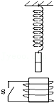

A．S闭合时振幅逐渐减小，S断开时振幅不变

B．S闭合时振幅逐渐增大，S断开时振幅不变

C．S闭合或断开，振幅变化相同

D．S闭合或断开，振幅都不发生变化

【分析】穿过闭合电路的磁通量发生变化，电路中会产生感应电流，电路消耗电能，电路不闭合，电路中不会产生感应电流，不消耗电能；根据能量守恒定律分析答题。

【解答】解：条形磁铁上下振动时穿过下面线圈的磁通量不断变化；

（1）S闭合时，下面线圈中产生感应电流，电路要消耗电能，由能量守恒定律可知，系统的机械能减小，振幅减小；

（2）S断开时，下面线圈中不产生感应电流，电路不消耗电能，由能量守恒定律可知，系统的机械能不变，振幅不变；

由以上分析可知，A正确，BCD错误；

故选：A。

【点评】知道产生感应电流的条件，知道在电磁感应现象中，电路获得的电能是由其它形式的能量转化来的，熟练应用能量守恒定律即可正确解题。

19．（湖北期中）如图所示的装置中，在曲轴AB上悬挂一个弹簧振子，若不转动把手C，让其上下振动，周期为T1，若使把手以周期T2（T2＞T1）匀速转动，当运动都稳定后，则（　　）

菁优网：http://www.jyeoo.com

A．弹簧振子的振动周期为T1

B．弹簧振子的振动周期为 $\frac{T_{1}+T_{2}}{2}$

C．要使弹簧振子的振幅增大，可让把手转速减小

D．要使弹簧振子的振幅增大，可让把手转速增大

【分析】若不转动把手C，弹簧振子做自由振动，周期为T1等于固有周期。把手匀速转动时，通过曲轴AB上对弹簧振子施加驱动力，使弹簧振子做受迫振动，其振动周期等于驱动力的周期。由题，弹簧振子振动的周期大于周固有周期，要使弹簧振子的振幅增大，可让把手转速增大。

【解答】解：AB、弹簧振子在把手作用下做受迫振动，因此振动周期等于驱动力的周期，等于T2，故A错误，B错误；

CD、驱动力的周期与弹簧振子的固有周期越接近，振幅越大，由于T2＞T1，欲使振幅增大，应使T2减小，即转速应增大，故C错误，D正确。

故选：D。

【点评】本题考查受迫振动，关键记住两点：1、受迫振动的周期等于驱动力的周期；2、产生共振的条件：驱动力的周期等于固有周期。

**二．多选题（共7小题）**

20．（江都区校级月考）下列说法中正确的是（　　）

A．被拍打的篮球上下运动不是简谐运动

B．受迫振动的物体总以它的固有频率振动

C．当观察者和波源间存在相对运动时一定能观察到多普勒效应现象

D．在高速运行的航天器上看地球上的时间进程变慢

【分析】物体做简谐运动的条件是回复力为F＝﹣kx；做受迫振动的物体的振动频率与驱动力的频率相等，与物体的固有频率无关；多普勒效应是由于观察者和波源间位置的变化而产生的；在高速运行的航天器上看地球上的时间进程变慢。

【解答】解：A、根据质点做简谐运动的条件可知，做简谐运动的条件是回复力F＝﹣kx，被拍打的篮球上下运动显然不是简谐运动。故A正确；

B、做受迫振动的物体的振动频率与驱动力的频率相等，与物体的固有频率无关。故B错误；

C、当观察者和波源间存在相对运动时不一定能观察到多普勒效应现象，如观测者绕波源做匀速圆周运动。故C错误；

D、根据相对论的两个基本假设，在高速运行的航天器上看地球上的时间进程变慢。故D正确。

故选：AD。

【点评】该题考查简谐振动的条件、受迫振动、多普勒效应、相对论效应中的尺缩效应等，都是记忆性的知识点，要加强对这类知识点的积累。

21．（南部县校级期中）关于弹簧振子做简谐运动，下列说法中正确的是（　　）

A．回复力总指向平衡位置

B．加速度和速度的方向总跟位移的方向相反

C．越接近平衡位置，加速度越小

D．回复力的方向总跟位移方向相反

【分析】物体做简谐运动，回复力的方向总是指向平衡位置，根据牛顿第二定律分析加速度方向．简谐运动的质点位移﹣时间图象是正弦曲线．速度方向有时与位移方向相反，有时与位移方向相同．

【解答】解：AB、质点的回复力方向总是指向平衡位置，根据牛顿第二定律分析得知，加速度方向总是指向平衡位置；质点的位移方向总是离开平衡位置，而速度方向有时离开平衡位置，有时靠近平衡位置，所以速度的方向可能与位移的方向相反或相同，故A正确，B错误。

CD、当接近平衡位置时，据F＝﹣kx可知，恢复力减小，即加速度的减小，且方向总是跟位移的方向相反。故CD正确。

故选：ACD。

【点评】本题考查对描述简谐运动的物理量：速度、加速度、位移特点的理解和掌握程度．关键抓住位移的起点是平衡位置．

22．（牡丹江期末）下列说法正确的是（　　）

A．麦克斯韦提出光是一种电磁波并通过实验证实了电磁波的存在

B．光纤通信利用了全反射的原理

C．无色肥皂液吹出的肥皂泡呈彩色是由于光照射时发生了薄膜干涉

D．当汽车鸣笛经过路边行人时，行人听到汽车靠近他时笛音音调大于离开他时的笛音

E．单摆在摆角较大时的运动可以认为是简谐运动

【分析】赫兹证实了电磁波的存在；光纤通信是利用了全反射的原理；肥皂泡呈彩色是由于光的薄膜干涉；根据多普勒效应，当声源与接收者距离不断缩短时，接收者所收到的声波的频率升高，故音调升高；反之，音调降低。

【解答】解：A、麦克斯韦提出光是一种电磁波，赫兹通过实验证实了电磁波的存在，故A错误；

B、光纤通信是利用了全反射的原理，故B正确；

C、肥皂液吹出的肥皂泡呈彩色，是由于泡的内外表面反射光，进行相互叠加而成的，属于薄膜干涉，故C正确；

D、根据多普勒效应，汽车靠近行人时，二者之间距离不断缩短时，人所收到的声波的频率升高，故音调升高；而汽车远离行人时人听到的音调降低，故D正确；

E、当单摆的摆角较小时的运动可以认为是简谐运动。故E错误。

故选：BCD。

【点评】考查光的全反射、干涉与衍射原理，及掌握光的全反射与干涉的条件，注意正确理解多普勒效应。

23．（船山区期中）某质点做简谐运动，其位移与时间的关系式为：x＝3sin（$\frac{2π}{3}$ t $+\frac{π}{2}$）cm，则（　　）

A．质点的振幅为3cm

B．质点振动的周期为3s

C．质点振动的周期为 $\frac{2π}{3}$ s

D．t＝0.75s时刻，质点回到平衡位置

【分析】质点做简谐运动，已知位移时间关系表达式，对照公式x＝Asin（ωt+φ0），求解周期、振幅和位移．

【解答】解：A、B、C、质点做简谐运动，位移与时间的关系式为：x＝3sin（$\frac{2π}{3}$ t $+\frac{π}{2}$）cm，对照公式x＝Asin（ωt+φ0），振幅为3cm，角频率为 $\frac{2π}{3}$，根据公式ω $=\frac{2π}{T}$，周期为3s，故AB正确，C错误；

D、位移与时间的关系式为：x＝3sin（$\frac{2π}{3}$ t $+\frac{π}{2}$）cm，t＝0.75s时刻，位移为：x＝0；故质点在平衡位置；故D正确；

故选：ABD。

【点评】本题关键是明确简谐运动的表达式为x＝Asin（ωt+φ0），知道其中振幅、周期、角频率、相位的求解方法．

24．（徐汇区校级期中）一弹簧振子，在从最大位移处向平衡位置运动的过程中（　　）

A．速度变大 B．位移变大 C．速度变小 D．位移变小

【分析】做简谐运动的物体，位移是从平衡位置指向振子的有向线段，回复力F＝﹣kx，加速度a $=−\frac{kx}{m}$，机械能守恒。

【解答】解：做简谐运动的物体，在由最大位移处向平衡位置运动过程中，位移减小，回复力F＝﹣kx也减小（负号表示方向与位移方向相反），故加速度a $=−\frac{kx}{m}$ 也减小（负号表示方向与位移方向相反），速度增大。故AD正确，BC错误

故选：AD。

【点评】本题关键明确简谐运动中位移、回复力、速度、加速度、动能、机械能的变化情况，基础题。

25．（林州市校级月考）一质点做简谐运动的位移x与时间t的关系如图所示，由图可知（　　）

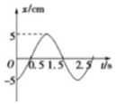

A．频率是2Hz

B．振幅是5cm

C．t＝1.7s时的加速度为正，速度为负

D．t＝0.5s时，质点所受合外力为零

E．t＝0.5s时回复力的功率为零

【分析】从图中读出周期和振幅，利用周期与频率关系计算出频率即可；

根据t＝1.7s时质点的位置，判断速度和加速度的正负即可；

t＝0.5s时，质点所受回复力为零，但合外力不一定为零；

从图可知0.5s时质点处于平衡位置，回复力为0，则该时刻的功率为0。

【解答】解：AB、由简谐运动的图象可判断出振子的周期为2s，则频率f $=\frac{1}{T}=$ 0.5Hz，该质点的振幅为A＝5cm，故A错误，B正确；

C、根据图象可知1.7s时位移为负值，则加速度为正，根据图象走向可判断速度为负，故C正确；

DE、t＝0.5s时，振动质点位于平衡位置，回复力为零，但合外力不一定为零（如单摆在平衡位置时合外力指向圆心），则根据P＝Fv可知，回复力的功率为零，故D错误，E正确。

故选：BCE。

【点评】本题涉及到简谐振动的相关知识，读懂图象并从中得出有用信息是解题的关键，知道回复力不一定是合力，熟记功率公式。

26．（龙岩期末）如图，固定光滑斜面倾角为θ，一根劲度系数为k的弹簧，上端固定在斜面上，下端连接一质量为m的小物块，物块静止于O点。现将物块沿斜面向上推至弹簧压缩量为 $\frac{mgsinθ}{k}$ 的A点无初速度释放，之后物块在AB之间往复运动，则（　　）

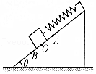

A．物块做简谐运动

B．物块在B点时，弹簧的弹性势能最大

C．物块速度的最大值为2gsinθ $\sqrt{\frac{m}{k}}$

D．物块由A向O运动过程中，物块重力势能与弹簧弹性势能之和先减小后增大

【分析】物体A做简谐运动，振幅等于OC间的距离，根据平衡条件求出物体A静止时弹簧的伸长量，即可求出振幅；根据形变量分析弹性势能的大小；物体经过O点时速度最大，根据系统的机械能守恒求物体A速度的最大值；根据系统的机械能守恒确定系统在B点的势能。

【解答】解：A、物体在平衡位置O点时，有mgsinθ＝kx0，得：弹簧的伸长量为x0，当物体偏离O点x时所受合外力为F合＝mgsinθ﹣k（x0+x）＝﹣kx，可见物体做的是简谐运动，故A正确；

B、物体在B点时，弹簧的形变量最大，则系统的弹性势能最大，故B正确；

C、物体在O点的速度最大，A点与O点的弹簧形变量大小相等，弹性势能相等，故由A点运动到O点，由动能定理得：mgxOAsinθmvm2，其中xOA解得最大速度为vm＝2gsinθ $\sqrt{\frac{m}{k}}$，故C正确；

D、势能指的是重力势能和弹性势能之和，根据系统的机械能守恒知：动能和势能之和保持不变，在物体与弹簧构成的系统中，动能越小，势能越大，系统在A点和B点动能为零，势能最大；系统在O点动能最大，势能最小，所以物块由A向O运动过程中物块重力势能与弹簧弹性势能之和减小，故D错误。

故选：ABC。

【点评】本题考查简谐运动中机械能守恒问题。要准确理解振幅的意义，熟练运用平衡条件确定平衡位置时弹簧的伸长量。在知道在振动过程中，由物体A和弹簧构成的系统机械能守恒，但物体的机械能并不守恒。

**三．填空题（共10小题）**

27．（长宁区校级期中）弹簧振子以O为平衡位置做简谐运动，从O点开始计时，振子第一次到达某点P用了0.3s，又经过0.2s第二次通过P点，则弹簧振子的振动周期为 $\frac{1.6}{3}$　或1.6　s，振子第三次通P点还要经过的时间为 $\frac{1}{3}$　或1.4　s。

【分析】根据振动周期的定义：振子完成一次全振动所用的时间，确定弹簧振子的周期，画出振子的运动路线，求出振子第三次通过P点还要经过的时间可能值。

【解答】解：如图，假设弹簧振子在水平方向BC之间振动，如图1，

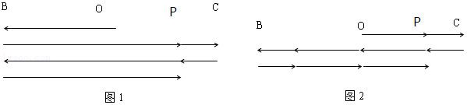

若振子开始先向左振动，可得：t1，故0.30.1，解得振子的振动周期为T $=\frac{1.6}{3}$ s，则振子第三次通过P点还要经过的时间是t＝2×0.3 $−\frac{1.6}{6}=\frac{1}{3}$ s。

如图2，若振子开始先向右振动，振子的振动周期为T＝4（0.3+0.1）＝1.6s，则振子第三次通过P点还要经过的时间是t $=\frac{T}{2}+$ 2×0.3＝0.8+0.6＝1.4s。

故答案为： $\frac{1.6}{3}$ 或1.6； $\frac{1}{3}$ 或1.4。

【点评】本题的解题关键是画出振子的运动路线，根据简谐运动的对称性，求出振动周期，再求解时间。

28．（金台区期中）如图所示，一质点沿水平直线做简谐运动，先后以相同速度通过a、b两点，经历时间t1＝1s，过b点后再经t2＝1s质点第一次反向通过b点。若在这两秒内质点所通过的路程是8cm，则该质点的振动周期为　4　s，振幅为　4　cm。

菁优网：http://www.jyeoo.com

【分析】（1）根据题意质点先后以相同速度通过a、b两点，判断ab之间的时间；再结合第一反向通过b点的时间判断出最远点到b点的距离；最后根据对称性，得出全振动一次的周期时间。

（2）根据质点振动情况，得出两秒内振动了2A，最终得出振幅A。

【解答】解：设简谐运动的平衡位置为O．质点先后以相同的速度通过A、B两点，说明A、B两点关于平衡位置O点对称，所以质点由A到O时间与由O到B的时间相等。那么从平衡位置O到B点的时间：t1＝0.5s，因过B点后质点再经过t＝1s又第二次通过B点，根据对称性得知，质点从B点到最大位置的时间t2＝0.5s。因此，质点振动的周期是：T＝4×（t1+t2）＝4×（0.5+0.5）s＝4s；质点做简谐运动时，每个周期内通过的路程是4A，由于t＝2s＝T/2，质点通过的路程为2A，即：2A＝8cm，所以振幅：A＝4cm；

故答案为：（1）4；

（2）4。

【点评】本题考查了简谐运动，解题的关键是掌握简谐运动的质点，以同样的速度经过某两点时，它们的位置关于平衡位置对称；当经过同一位置时，它们的速度大小相同，方向相反。

29．（上海校级月考）一弹簧振子在O点附近做机械振动，它离开O点向M点运动，4s末第一次达到M点，又经过2s第二次到达M点，再次经过　18　s它将第三次到达M点．

【分析】振子做简谐运动，画出振子的运动过程示意图，确定振动周期，再求出振子第三次到达M点还需要经过的时间可能值

【解答】解：弹簧振子做机械振动，画出振子的运动过程示意图，如图，可得振动的周期为T＝4×5s＝20s，

则振子第三次通过M点需要经过的时间为t＝T﹣2s＝18s

故答案为：18．

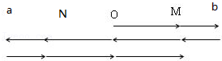

【点评】本题考查分析振动过程的能力，画出振子的运动过程示意图，将问题变得直观形象，容易理解．

30．（嘉定区校级期中）甲物体完成15次全振动的时间内，乙物体恰好完成了3次全振动，则两个物体的周期之比为　1：5　。

【分析】先根据频率是单位时间内完成全振动的次数，求解频率之比，再根据周期与频率互为倒数，求解周期之比。

【解答】解：根据频率是单位时间内完成全振动的次数，可知甲乙的频率为 f甲：f乙＝15：3＝5：1；

由T $=\frac{1}{f}$ 可得：振动周期之比为 T甲：T乙＝f乙：f甲＝1：5

故答案为：1：5

【点评】解决本题关键掌握频率的概念，掌握频率与周期的关系式T $=\frac{1}{f}$，即可解题。

31．（梁河县校级月考）如图甲为一弹簧振子的振动图象，规定向右的方向为正方向，图乙为弹簧振子的示意图，弹簧振子在F、G之间运动，E是振动的平衡位置，试根据图象分析以下问题：

（1）如图乙所示，振子振动的起始位置是　E　，从初始位置开始，振子向　右　（填“右”或“左”）运动。

（2）在图乙中，找出图甲中的A、B、C、D点各对应振动过程中的哪个位置？A对应　G　，B对应　E　，C对应　F　，D对应　E　。

（3）在t＝2s时，振子的速度的方向与t＝0时速度的方向　相反　。

（4）振子在前4s内的位移等于　0　。

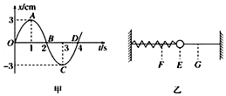

【分析】（1）振动图象反映了振子的位移随时间变化的情况，由图可直接读出位移，确定出振子的起始位置和速度方向。

（2）根据位移情况，确定振子的位置。

（3）根据位移图象的斜率等于速度，分析t＝2s时振子的速度方向。

（4）弹簧振子的振动周期是振子完成一次全振动的时间，由图直接读出周期。根据时间4s与周期的关系，确定位移。

【解答】解：（1）由x﹣t图象知，在t＝0时，振子在平衡位置，故起始位置为E；从t＝0时刻开始，振子向正方向，即向右运动。

（2）由x﹣t图象知：B点、D点对应平衡位置E点，A点在正的最大位移处，对应G点；C点在负的最大位移处，对应F点。

（3）t＝2 s时，图线斜率为负，即速度方向为负方向；t＝0时，斜率为正，速度方向为正方向。故两时刻速度方向相反。

（4）4 s末振子回到平衡位置，故位移为零。

故答案为：（1）E　右　（2）G　E　F　E　（3）相反　（4）0。

【点评】由振动图象直接读出周期和振幅，分析振子的运动过程，确定位移和速度方向是基本功，要加强这方面的训练。

32．（思明区校级月考）一物体沿x轴做简谐运动，振幅12cm，周期2s。当t＝0时，位移为6cm，且向x轴正方向运动，

（1）物体做简谐运动的表达式（用正弦函数表示）为　x＝12sin（πt $+\frac{π}{6}$）cm　；

（2）t＝10.5s时物体的位置为　6 $\sqrt{3}$　cm

【分析】（1）简谐运动的振动方程为：x＝Asin（ωt+φ）；代入数据求解初相位和角频率；

（2）t＝10.5s代入表达式可求得对应的位置。

【解答】解：（1）简谐运动的振动方程为：x＝Asin（ωt+φ）；

振幅为12cm，由周期T＝2s得频率为f＝0.5Hz，故角速度为：ω＝2πf＝πrad/s；

在t＝0时，位移是6cm，故：6＝12sinφ

解得：φ＝30° $=\frac{π}{6}$

故振动方程为：x＝12sin（πt $+\frac{π}{6}$）cm；

（2）t＝10.5s代入表达式可得x＝6 $\sqrt{3}$ cm

故答案为：（1）x＝12sin（πt $+\frac{π}{6}$）cm （2）6 $\sqrt{3}$

【点评】本题关键是记住简谐运动的振动方程为x＝Asin（ωt+φ），明确各个量的含义，基础问题。

33．（2009秋•儋州校级期中）一平面简谐波沿着x轴正方向传播，已知其波函数为y＝0.04cosπ（50t﹣0.10x） m，则该波的振幅为　0.04m　，波速为　500m/s　．

【分析】本题可将波函数与平面简谐波的波函数标准方程y＝Acos[ω（t $−\frac{x}{v}$）+φ]比较，读出振幅和波速．

【解答】解：已知平面简谐波波函数为y＝0.04cosπ（50t﹣0.10x） m＝0.04cos50π（t $−\frac{1}{500}$） m

与平面简谐波的波函数标准方程y＝Acos[ω（t $−\frac{x}{v}$）+φ]比较，可知振幅 A＝0.04m，波速 v＝500m/s

故答案为：0.04m，500m/s

【点评】解答本题关键掌握平面简谐波的波函数标准方程y＝Acos[ω（t $−\frac{x}{v}$）+φ]，知道式中各量的含义．

34．两个简谐运动的表达式分别是x＝2sin（$\frac{π}{2}$ t $+\frac{π}{6}$）cm和x＝4sin（$\frac{π}{2}t+\frac{π}{3}$）cm，它们的相位差是 $\frac{π}{6}$　　。

【分析】根据简谐运动的表达式求出其相位，然后求出相位差。

【解答】解：两简谐运动的相位分别为：φ1t，φ2，

它们的相位差：△φ＝φ2﹣φ1；

故答案为：。

【点评】本题的关键要掌握振动方程的一般表达式x＝Asin（ωt+φ），知道式中A是振幅，ω是角频率，φ是初相位。

35．（温州期中）他们在“探究单摆周期与摆长的关系”的实验中，实验小组利用单摆周期公式来测量当地的重力加速度g。为使测量结果更准确，利用多组数据求平均值的办法来测定g值。小组二位成员分别设计了如下的记录表格，你认为表　 　（填“A”或“B”）设计得比较合理。

表A

|  |  |  |  |  |  |  |
| --- | --- | --- | --- | --- | --- | --- |
|  | 1 | 2 | 3 | 4 | 平均值 | g/（m．s）﹣2 |
| L/m |  |  |  |  |  |  |
| T/S |  |  |  |  |  |

表B

|  |  |  |  |  |  |
| --- | --- | --- | --- | --- | --- |
|  | 1 | 2 | 3 | 4 | 平均值 |
| L/m |  |  |  |  |  |
| T/S |  |  |  |  |  |
| g/（m．s﹣2） |  |  |  |  |  |

单摆实验后，他们又做了“探究弹簧振子周期与振子质量关系”的拓展实验。他们将一劲度系数为k的轻质弹簧竖直悬挂，下端系上质量为m的小球，将小球向下拉离平衡位置后松开，小球上下做简谐运动，用停表测量周期T，在图2所示的　（b）　位置作为计时的开始与终止更好。[选填“（a）”、“（b）”或“（c）”]

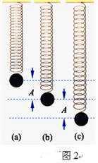

【分析】根据L与T是非线性关系，分析实验错误的方法。根据偶然误差的特点，采用计算g的平均值的方法，偶然误差偏大和偏小大多抵消，误差最小；

为减小实验误差、准确测周期，应从平衡位置开始计时。

【解答】解：数据的处理过程中，根据单摆的周期公式T＝2π $\sqrt{\frac{L}{g}}$ 得：g $=\frac{4π^{2}}{T^{2}}$ L，所以L与T不是线性关系，不能用L与T的平均值的方法计算重力加速度，也不需要计算L与T的平均值，需要计算出每一次的重力加速度，最后计算g的平均值。故表格A的设计的原理错误；

为减小实验误差，应从振子经过平衡位置时开始计时，即从图2所示（b）位置作为计时的开始与终止位置；

故答案为：B；（b）。

【点评】解决本题的关键知道单摆测定重力加速度的注意事项，要明确实验原理、误差来源，知道偶然误差的特点和减小方法，会用图象法分析数据

36．（金山区二模）物体做机械振动的条件是始终受到方向指向　平衡位置　的回复力，弹簧振子的回复力是由振子所受弹簧的弹力提供，则单摆的回复力是由摆球所受　重力沿圆弧切向的分力　提供。

【分析】当单摆的摆角较小时，单摆的运动可以看成简谐运动，回复力由重力沿摆球运动轨迹切向的分力提供，总是指向平衡位置。

【解答】解：物体做机械振动的条件是始终受到方向指向 平衡位置且大小为：F＝﹣kx的回复力；

弹簧振子的回复力是由振子所受弹簧的弹力提供，单摆的回复力是由摆球所重力沿圆弧切向的分力提供。

故答案为：平衡位置，重力沿圆弧切向的分力

【点评】该题的关键是弄清单摆运动的特征，掌握回复力和加速度的方向特点，知道单摆的摆角较小时，单摆的运动可以看成简谐运动，回复力与位移大小成正比。

**四．计算题（共6小题）**

37．（大竹县校级期中）有一弹簧振子在水平方向上的B、C之间做简谐运动，已知B、C间的距离为20cm，振子在2s内完成了10次全振动。若从某时刻振子经过平衡位置时开始计时（t＝0），经过 $\frac{1}{4}$ 周期振子有负向最大加速度。

（1）求振子的振幅和周期；

（2）作出该振子的位移﹣时间图像；

（3）求出振子经过1s运动的路程和t＝1s时的位移。

【分析】（1）根据2s完成10次全振动可求周期与振幅；

（2）根据题意做振动图像；

（3）结合周期与振动情况判断1s后的路程和位移。

【解答】解：(1)弹簧振子在BC之间做简谐运动,振幅A＝10cm,振子在2s内完成了10次全振动,振子的周期

T $=\frac{t}{n}=0.2s$

(2)振子从平衡位置开始计时,故t＝0时刻,位移是0,经四分之一周期振子有负向最大加速度,如图所示

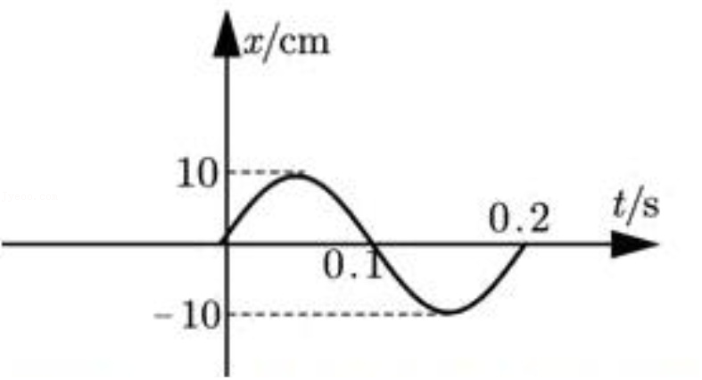

(3)振子经过1s为5个周期,通过的路程为

s＝5x4A＝20×0.1m＝2m

由于0时刻振子在平衡位置,经过1即5个周期,则其位移为0

答：（1）振幅为10cm，周期为0.2s；

（2）见图；

（3）1s通过的路程为2m；位移为0

【点评】考查了振动的基本概念与计算，注意一个全振动对应一个周期，路程为4A。

38．（枣庄二模）某型号的网红“水帘秋千”如图所示，它与平常秋千的不同之处是钢铁做成的秋千架上装有273个独立竖直向下的出水孔，在系统控制下能够间断性出水，从而形成一个有孔洞的水帘。假设秋千摆长L＝3.0m，人坐在座板上，头顶到座板的距离为h1＝1.0m，鞋底到座板的距离为h2＝0.5m，忽略绳的重力和空气阻力，人与座板整体的重心在座板上。假设秋千的摆动周期与同摆长的单摆做简谐运动的周期相同；出水孔打开时，水的初速度为零。以秋千座板从最高点刚要向下摆动时作为计时起点，此刻，比座板略宽的范围内的所有出水孔都是关闭的。取g＝10m/s2，π＝3.14，5.48， $\sqrt{40}=$ 6.32， $\sqrt{70}=$ 8.37。计算结果均保留到小数点后面两位。求：

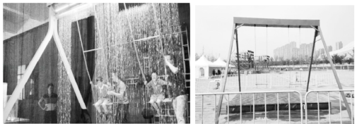

（1）在秋千第一次从最高点运动到最低点的过程中，哪个时刻打开出水孔，水刚好不能淋湿人的头顶；

（2）在秋千第二次到达最低点之前最迟哪个时刻关闭出水孔，水刚好不能淋湿人体的任何部位；

（3）接第（2）问，当秋千第二次到达最低点时，水又刚好不能淋湿人的头顶，那么，出水孔关闭了多长时间。

【分析】水滴做自由落体运动，结合单摆的运动周期可以求出时间。

【解答】解：（1）计时开始后，设第一滴水经历自由落体时间是△t，刚好落到人头顶处，其下落距离应为L﹣h1，

由运动学公式有：L﹣h1g（△t1）2

解得：△t1＝0.63s，

设单摆的运动周期是T，则有：T＝2π $\sqrt{\frac{L}{g}}$

解得：T＝3.44s，

设在计时开始后，t1时刻打开出水孔，则有：t1△t1

解得：t1＝0.23s，

（2）设关闭出水孔时的最后一滴水经历自由落体时间△t2刚好落到人脚底处，其下落距离应为L+h2。

由运动学公式有：L+h2g（△t2）2

解得：△t2＝0.84s.

设从计时开始后，t2时刻关闭出水孔，则有：t2△t2

解得：t2＝1.74s。

（3）当再次打开出水孔的第一滴水又刚好不淋湿头顶，第一滴水下落的时间依然为△t1，

设从关闭出水孔到再次打开出水孔，关闭的持续时间为△t3，则有：△t3＝△t2﹣△t1

解得：△t3＝0.21s。

答：（1）在秋千第一次从最高点运动到最低点的过程中，0.23s打开出水孔，水刚好不能淋湿人的头顶；

（2）在秋千第二次到达最低点之前最迟在1.74s时关闭出水孔，水刚好不能淋湿人体的任何部位；

（3）接第（2）问，当秋千第二次到达最低点时，水又刚好不能淋湿人的头顶，那么，出水孔关闭了0.21s。

【点评】本题考查单摆的周期和自由落体运动的时间求解方法，结合题意分析运动过程就可以求出具体问题。

39．（顺庆区校级月考）弹簧振子以O点为平衡位置，在B、C两点间做简谐运动，在t＝0时刻，振子从O、B间的P点以速度v向B点运动；在t＝0.30s时刻，振子速度第一次变为﹣v；在t＝0.60s时刻，振子速度第二次变为﹣v。

①求弹簧振子的振动周期T；

②若B、C之间的距离为20cm，求振子在4.80s内通过的路程；

③若B、C之间的距离为20cm，从P点以速度v向B点运动开始计时，写出弹簧振子的简谐运动方程。

【分析】（1）由简谐运动的对称性，求出周期；

（2）由B、C之间的距离得出振幅，从而求出振子在4.00s内通过的路程；

（3）由B、C之间的距离得出振幅，结合振子开始计时的位置，写出振子位移表达式。

【解答】解：（1）取一点P'，让点P'与点P关于点O对称，由题意可知，弹簧振子从点P到第一次回到点P的时间为0.3s，从第一次回到点P到第一次到达点P'的时间也为0.3s，根据简谐运动的对称性可知，弹簧振子的振动周期为：

T＝（0.15+0.15）×4s＝1.2s；

（2）由题意可知，B、C之间的距离为20cm，所以弹簧振子的振幅为：A $=\frac{1}{2}×$ 20cm＝10cm，则弹簧振子在4.80s内通过的路程为：

s＝4×4×10cm＝160cm；

（3）由题意可知，tOP＝tPB，

则xOP，计算可得xOP＝5 $\sqrt{2}$ cm，由于A＝10cm，ω $=\frac{2π}{T}$，计算可得ω $=\frac{5π}{3}$ rad/s，

由x＝Asin（ωt+φ），当t＝0时，将x＝5 $\sqrt{2}$ cm代入x＝Asin（ωt+φ），可得φ $=\frac{π}{4}$，所以弹簧振子的简谐运动方程为：x＝10sin（$\frac{5π}{3}$ t $+\frac{π}{4}$）cm。

答：①弹簧振子的振动周期为1.2s；

②若B、C之间的距离为20cm，振子在4.80s内通过的路程为160cm；

③弹簧振子的简谐运动方程为x＝10sin（$\frac{5π}{3}$ t $+\frac{π}{4}$）cm。

【点评】本题考查简谐运动的相关问题，考查知识点针对性强，难度较小，考查了学生掌握知识与应用知识的能力。

40．（宣城模拟）振源处于x轴原点处，分别向x轴正方向和负方向形成两列简谐横波，在x轴上有两点P和Q，P点在x轴的负半轴，坐标为﹣4m，Q点在x轴的正半轴，坐标为+6m，它们的振动图象分别是图甲和图乙。

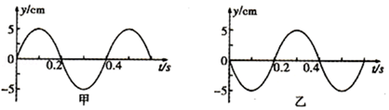

（i）写出这列波波长的表达式。

（ii）求出这列波传播的最大速度。

【分析】从图象可知振源的周期，根据P和Q的相位始终相反，由波速v $=\frac{λ}{T}$ 求解波长；周期一定，波长越大，则波速越大，求出最大波长后求解最大波速。

【解答】解：（i）从图像可知振源的周期为T＝0.4s，P和Q的相位始终相反，P点和它的对称点P'振动相同，△x＝OQ﹣OP'＝2m

△x＝kλ $+\frac{λ}{2}$（k＝0，1，2，3，⋯）

得λ $=\frac{4}{2k+1}$（k＝0，1，2，3，⋯）

（ii）当波长最大时：k＝0，λm＝4m

由v $=\frac{λ}{T}$ 得：vm＝10m/s

答：（i）这列波波长的表达式λ $=\frac{4}{2k+1}$（k＝0，1，2，3，⋯）。

（ii）这列波传播的最大速度为10m/s。

【点评】本题主要是考查了波的图象；解答本题关键是能够根据图象直接读出周期，知道波速、波长和频率之间的关系v＝fλ。

41．试求下列各正弦量的周期、频率和初相，二者的相位差如何？

（1）3sin314t；

（2）8sin（5t+17°）。

【分析】由振动方程可直接读出该振动的角频率ω、初相；再求解周期和频率。读出相位，再求得它们的相位差。

【解答】解：（1）根据振动方程x1＝3sin314t，知该振动的角频率ω＝314 rad/s，初相是0。

则周期为：T $=\frac{2π}{ω}=\frac{2×3.14}{314}s=$ 0.02s，频率为：f $=\frac{1}{T}=$ 50Hz

（2）x1＝8sin（5t+17°），知该振动的角频率ω＝5 rad/s，初相是17°。

则周期为：T $=\frac{2π}{ω}=\frac{2π}{5}$ s＝0.4πs，频率为：fHz

x1与x2的相位差为：△φ＝（314t）﹣（5t+17°）＝309t﹣17°

答：（1）该振动的周期是0.02s、频率是50Hz，初相是0；

（2）该振动的周期是0.4πs、频率是 $\frac{5}{2π}$ Hz、初相是17°，二相位之差为309t﹣17°。

【点评】本题的关键要掌握振动方程的一般表达式x＝Asin（ωt+φ），知道式中A是振幅，ω是角频率，φ是初相，ωt+φ是相位。

42．（南阳期中）如图所示，一轻弹簧直立在地面上，其劲度系数为k＝200N/m，弹簧的上端与小物块A连接在一起，下端固定在地面上。A的质量m＝0.8kg，g取10m/s2，不计空气阻力。先将A向上抬高使弹簧伸长4cm后从静止释放，A在竖直方向做简谐运动。求：

（1）A的振幅；

（2）A的最大速率。

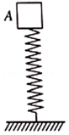

【分析】（1）明确平衡位置时的特点，根据平衡条件可求得此时弹簧的形变量，再根据弹簧伸长的总长度即可求得振幅；

（2）根据功能关系可求得弹簧的最大速率。

【解答】解：（1）振子在平衡位置时受合力为零，设此时弹簧被压缩△x，则有：k△x＝mg

代入数据解得：△x＝0.04m

开始释放时振子处在最大位移处，故振幅：A＝0.04m+0.04m＝0.08m

（2）振子在平衡位置时速率最大，由机械能守恒定律得： $E_{p1}+mgA=E_{p2}+\frac{1}{2}mv^{2}$；

由于开始时弹簧伸长0.04m，在平衡位置时弹簧压缩0.04m，弹簧的形变量相同，所以弹簧的弹性势能相等，即：Ep1＝Ep2

解得：v $=\frac{2\sqrt{10}}{5}$ m/s

答：（1）A的振幅为0.08m；

（2）A的最大速率为 $\frac{2\sqrt{10}}{5}$ m/s。

【点评】本题考查回复力的计算问题，要注意明确物体相对于平衡位置的最大距离为物体振动的振幅，同时能正确选择研究对象，根据牛顿第二定律进行分析求解．

**五．解答题（共9小题）**

43．一个弹簧振子，第一次在弹簧被压缩x后开始振动，第二次在弹簧被压缩2x后开始振动，求两次振动的振幅之比。

【分析】简谐振动的振幅是指振动物体离开平衡位置的最大距离，由此解答距离。

【解答】解：根据简谐振动的振幅的定义可知，第一次在弹簧被压缩x后开始振动，则振幅是x，第二次在弹簧被压缩2x后开始振动，则振幅是2x，两次振动的振幅之比： $\frac{A_{1}}{A_{2}}=\frac{x}{2x}=\frac{1}{2}$

答：两次振动的振幅之比是 $\frac{1}{2}$。

【点评】该题考查对描述简谐振动的物理量的理解，关键是知道简谐振动的振幅是指振动物体离开平衡位置的最大距离。

44．试举出几个日常生活和生产中常见的振动的实例。

【分析】根据机械振动的定义联系生活实际进行举例。

【解答】解：常见的振动的例子：钟摆、单摆、共振等。

答：常见的振动的例子：钟摆、单摆、共振等。

【点评】本题主要考查学生对振动概念的认识，抓住振动的特点联系生活实际进行举例。

45．弹簧振子是研究简谐运动的一种理想模型吗？为什么？

【分析】弹簧振子是一个不考虑摩擦阻力，不考虑弹簧的质量，不考虑振子的大小和形状的理想化的物理模型。

【解答】解：弹簧振子是一个不考虑摩擦阻力，不考虑弹簧的质量，不考虑振子的大小和形状的理想化的物理模型，只有振子的质量不可以忽略。

答：弹簧振子是研究简谐运动的一种理想模型。

【点评】本题考查弹簧振子模型的特点，建立理想模型是物理学中常用的方法，这种方法抓住主要因素，忽略次要因素。

46．（临沂期末）如图所示，小球在半径为R的光滑球面上的A、B之间来回运动。若 $\hat{AB}＜＜$ R

（1）试证明小球的运动是简谐运动；

（2）求出其振动的频率。

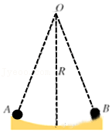

【分析】（1）根据小球做简谐运动的回复力F与离开平衡位置的位移x的函数表达式为F＝﹣kx求证；

（2）由周期公式 $T=2π\sqrt{\frac{1}{g}}$ 即可求频率。

【解答】解：（1）设小球质量为m，做圆周运动的半径为R，

当小球沿圆弧运动到某一位置B时，到O点连线与竖直方向的夹角为θ，

此时小球受到重力G和支持力FT的作用，重力G沿圆弧切线的分力F＝mgsinθ，正是这个力提供了回复力，

因为 $\hat{AB}＜＜R$，即当小球摆动很小时，也就是θ很小时，小球运动的圆弧 $\hat{O′B}$ 的长度可以看做小球距离平衡位置的位移x，

即 $sinθ≈θ=\frac{\hat{O′B}}{R}≈\frac{x}{R}$

因此，小球振动的回复力F可表示为： $F=−mgsinθ=−\frac{mg}{R}x=−kx$

可见，小球在摆角很小的情况下做简谐运动；

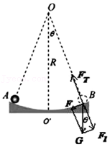

（2）由周期公式： $T=2π\sqrt{\frac{1}{g}}$

可知振动的频率： $f=\frac{1}{T}=\frac{1}{2π}\sqrt{\frac{g}{R}}$

答：（1）因为小球振动的回复力F可表示为： $F=−mgsinθ=−\frac{mg}{R}x=−kx$，故可证明小球的运动是简谐运动；

（2）其振动的频率为 $\frac{1}{2π}\sqrt{\frac{g}{R}}$。

【点评】本题考查的是简谐运动问题，解决此题的关键是要掌握回复力与偏离平衡位置的位移关系，同时应用数学近似思想求解，利用周期公式求频率。

47．（宜宾校级月考）一质点在平衡位置O附近做简谐运动，从它经过平衡位置起开始计时，经0.13s质点第一次通过M点，再经0.1s第二次通过M点，则质点振动周期的可能值为多大？

【分析】振子开始运动的方向可能先向右，也可能向左，画出振子的运动过程示意图，确定振动周期，再求出振子第三次到达M点还需要经过的时间可能值．

【解答】解：质点的振动周期共存在两种可能性．设质点在AA′范围内运动．

（1）如图甲所示，由O→M→A历时0.13 s+0.05 s＝0.18 s，则周期为：T1＝4×0.18 s＝0.72 s．

（2）如图乙所示，由O→A′→M历时t1＝0.13 s，由M→A→M历时t2＝0.1 s，设由O→M或由M→O历时为t，则0.13 s﹣t＝2t+0.1 s，故t＝0.01 s，所以周期为：T＝t1+t2+t＝0.13+0.1+0.01＝0.24 s．

答：质点振动周期的可能值0.72 s或0.24 s．

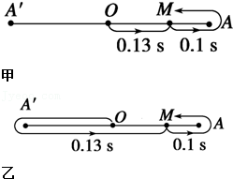

【点评】本题考查分析振动过程的能力，振子开始运动方向不明，要考虑两种可能．中等难度．

48．（武汉期末）细长轻绳拴一质量为m的小球构成单摆，摆长为L。将单摆拉开一个小角度，然后无初速地释放，小球在竖直平面内做简谐运动，其振动图象如图所示，图中A、T为已知量，重力加速度为g。（提示：cosθ＝1﹣2sin2；当θ趋近于0时，sin $\frac{θ}{2}≈\frac{θ}{2}$）

（1）写出小球做简谐运动的位移x与运动时间t的函数表达式；

（2）求小球运动过程中的最大速度；

（3）求小球运动过程中轻绳的最大拉力。

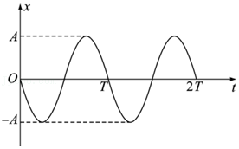

【分析】（1）根据简谐运动的标准表达式写出小球做简谐运动的位移x与运动时间t的函数表达式；

（2）根据机械能守恒定律及数学近似思想求得小球运动过程中的最大速度；

（3）根据牛顿第二定律求得小球运动过程中轻绳的最大拉力。

【解答】解：（1）简谐运动的角速度为： $ω=\frac{2π}{T}$

位移x与运动时间t的函数表达式：x＝Asin（$\frac{2π}{T}$ t+π）或x＝Asin（$\frac{2π}{T}$ t﹣π）

（2）小球在最低点的速度最大记为vm，

从最高点运动到最低点，由机械能守恒定律得：

mgL（1﹣cosθ） $=\frac{1}{2}mv_{m}^{2}$

解得小球运动过程中的最大速度为：vm＝2 $\sqrt{gL}$ sin $\frac{θ}{2}$

当θ趋近于0时，sin $\frac{θ}{2}≈\frac{θ}{2}$， $θ≈\frac{A}{L}$

解得：vm＝A $\sqrt{\frac{g}{L}}$

（3）摆动到最低点时拉力最大，最大拉力为Tmax，

由牛顿第二定律得：Tmax﹣mg＝m $\frac{v_{m}^{2}}{L}$

解得：Tmax＝mg（1 $+\frac{A^{2}}{L^{2}}$）

答：（1）小球做简谐运动的位移x与运动时间t的函数表达式为x＝Asin（$\frac{2π}{T}$ t+π）或x＝Asin（$\frac{2π}{T}$ t﹣π）；

（2）小球运动过程中的最大速度为A $\sqrt{\frac{g}{L}}$；

（3）小球运动过程中轻绳的最大拉力为为mg（1 $+\frac{A^{2}}{L^{2}}$）。

【点评】本题考查的是单摆运动问题，解决此题的关键是要学会应用机械能守恒定律和牛顿第二定律求解，同时应用数学近似思想求解。

49．（2010秋•海门市期末）两个简谐运动的振动方程分别为：x1＝4asin（4πt），x2＝2asin（4πt $+\frac{3π}{2}$）．求它们的振幅之比，频率之比，相位差并说明同相还是反相．

【分析】根据两个简谐运动的振动方程读出位移大小的最大值，即为振幅，读出角速度．读出相位，求出其差，分析步调关系．

【解答】解：由题，第一简谐运动的振幅为A1＝4，第二简谐运动的振幅也为A2＝2，所以它们的振幅之比：．

第一简谐运动的角速度为ω1＝4πrad/s，第二简谐运动的角速度为ω2＝4πrad/s，角速度相同，所以频率相等，即．

第一简谐运动的相位为φ1＝4π，第二简谐运动的相位为φ2＝4π，相差为△φ＝φ2﹣φ1＝π，恒定不变，是反相

答：它们的振幅之比是2：1，频率之比1：1，相位差是π，是反相

【点评】本题考查对振动方程的理解，读取振幅、角速度、相位的基本能力，可根据标准方程x＝Asin（ωt+φ0）对照读取．

50．（新罗区校级月考）取一根轻弹簧，上端固定在铁架台上，下端系一金属小球，让小球在竖直方向离开平衡位置放手后，小球在竖直方向做简谐运动（此装置也称为竖直弹簧振子），一位同学用此装置研究竖直弹簧振子的周期T与质量m的关系，为了探索出周期T与小球质量m的关系，需多次换上不同质量的小球并测得相应的周期，现将测得的六组数据标示在以m为横坐标，T2为纵坐标的坐标纸上，即图中用“×”表示的点。

（1）根据图中给出的数据点作出T2与m的关系图线。

（2）假设图中图线的斜率为b，写出T与m的关系式为　T $=\sqrt{bm}$　。

（3）求得斜率b的值是　1.25　。（保留三位有效数字）

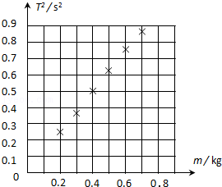

【分析】（1）采用描点法进行作图。（2）根据图线的形状，由数学知识写出T与m的关系式。（3）取离原点距离较大的点，求出b。

【解答】解：（1）由图观察可知，这些点几乎在一条过原点的直线上，用直线将点拟合起来，不在直线的点关于直线两侧分布要均匀。作图如图所示。

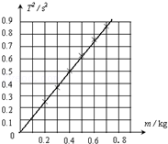

（2）由图看出，T2﹣b图象是过原点的直线，说明T2与m成正比。假设图乙中图线的斜率为b，则有T2＝bm，得到，T。

（3）由图读出m＝0.6kg，T2＝0.78，由数学知识得到，b＝1.25s2/kg。

故答案为：（1）根据图乙中给出的数据作出T2与m的关系图线如图所示。（2）T $=\sqrt{bm}$．（3）1.25。

【点评】作图连线时，对于偏离直线较远的点可以认为是错误造成的，要舍弃。

51．（山东月考）如图，质量分别为1kg和2kg的A、B两物体叠放在一起，A在B的上方，弹簧的两端分别与B和墙栓接在一起，弹簧的劲度系数为100N/m，A、B间的动摩擦因数为0.2，地面光滑，弹簧始终在弹性限度内，最大静摩擦力等于滑动摩擦力。要使A、B一起做简谐运动而不发生相对滑动，物体A的最大振幅为多少？

菁优网：http://www.jyeoo.com

【分析】两个木块组成的系统整体一起做简谐振动，A做简谐振动的回复力由静摩擦力提供，当两木块之间的静摩擦力达到最大时，系统的振幅达到最大，根据牛顿第二定律分别对A和整体作为研究对象，求解最大振幅。

【解答】解：两个木块组成的系统一起做简谐运动时，两者之间存在相对运动趋势，产生静摩擦力，木块B对A的静摩擦力提供A的回复力，

当两木块之间的静摩擦力达到最大时，系统的振幅达到最大，设为x0，根据牛顿第二定律，对A有：μmg＝mam

对整体有：kx0＝（m+M）am

联立解得振动的最大振幅为：x0＝0.06m

答：物体A的最大振幅0.06m。

【点评】本题实质是牛顿第二定律的具体应用，关键抓住振幅与加速度的关系，要灵活选取研究对象，运用隔离法和整体法结合研究比较简洁。